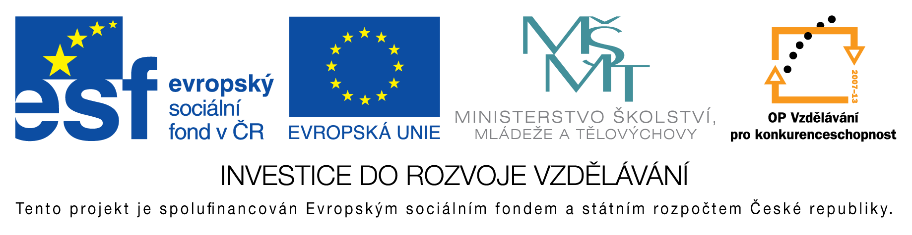

**EU peníze do škol - CZ.1.07/1.4.00/21.3290**

Modernizace výuky

**FORMULÁŘ K PREZENTACI VÝUKOVÉHO MATERIÁLU**

J. John – Kámen z památného Řípu (pracovní list)

|  |  |
| --- | --- |
| ŠABLONA: I/2 | POŘADOVÉ ČÍSLO VZDĚL. MAT.: 32 |
| VZDĚLÁVACÍ OBLAST:Jazyk a jazyková komunikace | POČET LISTŮ: 1 |
| VZDĚLÁVACÍ OBOR:Český jazyk a literatura | AUTOR VZDĚL. MAT.: Mgr. Jana Preislerová |
| NÁZEV VZDĚL. MAT.: J. John – Kámen z památného Řípu (pracovní list) | VYTVOŘENO: 3. 12. 2012 |

Autor výukového materiálu si ponechává autorská práva, škola disponuje neomezenou licenci k jeho využití.

**Metodický návod k výukovému materiálu:**

Pracovní list

Předpokládaná doba: 20 minut

Zařazení materiálu: 6. třída

**Klíčová slova**: Národní divadlo, vlastenectví,

**Vlastní hodnocení výukového materiálu**

Pracovní list splnil očekávání